必修1 第2章 章末练习

科学认知
1．下列四个图像中，表示物体做匀加速直线运动的是
v
t
v
t
O
O
O
O
v
t
A
B
C
D
v
t
参考解答：A

2．某同学在汽车中观察速度表指针位置的变化，开始时指针位置如图（a）所示，经过 6 s 后指针位置如图（b）所示。若汽车做匀变速直线运动，则
km/h
km/h
0
0
20
20
40
40
60
60
80
80
100
100
120
120
140
140
160
160
180
180
200
200
220
220
（a）
（b）
A．汽车的加速度大小约为 10 m/s²
B．汽车的加速度大小约为 2.8 m/s²
C．汽车在这段时间内的位移约为 50 m
D．汽车在这段时间内的位移约为 83 m
参考解答：BD

3．当能见度（观察者与能看见的最远目标间的距离）较低时，驾驶员应低速驾驶汽车。如果某人在能见度为 30 m 的大雾天开车，其反应时间为 1 s，该汽车在湿滑路面刹车时能产生的最大加速度大小为 1 m/s²，为安全驶离高速公路，汽车行驶的最大速度是多少？请查看相关文件，确认这个结果是否超过相关交通法规的规定值。
参考解答：v = 6.6 m/s。
《中华人民共和国道路交通安全法实施条例》规定，机动车在高速公路上行驶，能见度小于 50 m 时，车速不得超过每小时 20 km，并从最近的出口尽量驶离高速公路。计算结果超过规定值。考虑到反应时间的差异、一般汽车的刹车性能差异等实际因素，规定的行驶速度比该计算值更低是合理的。

4．极限跳伞已经成为最受年轻人喜爱的极限运动之一。打开降落伞之前，运动员的运动可近似视为自由落体运动，运动员下落 44.1 m 时所用的时间和达到的速度分别是多少？在运动员下落的第 3 s 内，下落的高度是多少？
参考解答：t = 3 s，v = 29.4 m/s，Δh = 24.5 m。

5．某摩托车做直线运动，其速度随时间变化的关系式为 v = 10 + 5t（v 的单位是 m/s，t 的单位是 s）。请作出对应的 v-t 图像，并写出一个可用此关系式求解的物理问题。
参考解答：图略。
提出问题提示：摩托车的初速度为多大？加速度为多大？求 2 s 后摩托车的速度等。
比较 v_{t} = v₀ + at，摩托车的初速度为 10 m/s，加速度为 5 m/s²，2 s 后的速度为 20 m/s。

6．如图所示，航母舰载机阻拦着舰与岸基飞机着陆不同。舰载机着舰时，一旦飞机尾钩未能挂住阻拦索，则必须快速拉升飞离。假设航母静止，舰载机着舰速度为 30 m/s，钩住阻拦索后能匀减速滑行 45 m 停下：若没有钩住阻拦索，则必须加速到 50 m/s 才能安全飞离航母，且航母甲板上用于舰载机加速的长度仅有 200 m。
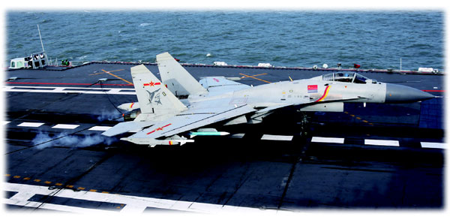
（1）求舰载机在钩住阻拦索后减速过程中的加速度大小及滑行时间。
（2）若没有钩住阻拦索，为保证安全飞离航母，舰载机在甲板上做匀加速运动的加速度至少为多大？
参考解答：（1）a₁ = − 10 m/s²，t = 3 s。
（2）a₂ = 4 m/s²

7．如图（a）所示，一辆自行车以速度 v = 5 m/s 匀速经过汽车时，汽车从静止开始以加速度 a = 2 m/s² 做匀加速直线运动。
（1）在图（b）中画出两车的 v-t 图像。
（2）当汽车速度是多少时，自行车超过汽车的距离最大？最大距离是多少？
（3）当汽车速度是多少时，汽车刚好追上自行车？经历了多长时间？
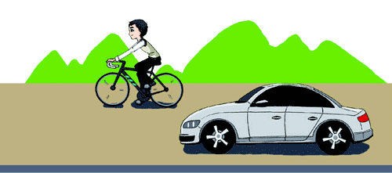
（a）
v/(m·s⁻¹)
t/s
O
（b）
参考解答：（1）如图
v/(m·s⁻¹)
t/s
O
2.5
5
5
10
（2）当 v_{汽} = v_{自} = 5 m/s 时，两者的间距最大。Δs = 6.25 m。
（3）v_{汽} = 10 m/s 时刚好追上自行车，用时5 s。

8．竖井中的升降机可将地下深处的矿石快速运送到地面。某一竖井的深度为 104 m，升降机运行的最大速度为 8 m/s，加速度大小不超过 1 m/s²。假定升降机运行到井口的速度为 0，求将矿石从井底提升到井口的最短时间。
参考解答：21 s

科学探究
*9．某探究小组用自制“滴水计时器”研究小车在水平桌面上的直线运动。如图（a）所示，将该计时器固定在小车旁，用手轻推一下小车，在小车运动过程中滴水计时器等间隔时间滴下小水滴。图（b）记录了桌面上连续 6 个水滴的位置，已知滴水计时器每 30 s 滴下 46 个小水滴。
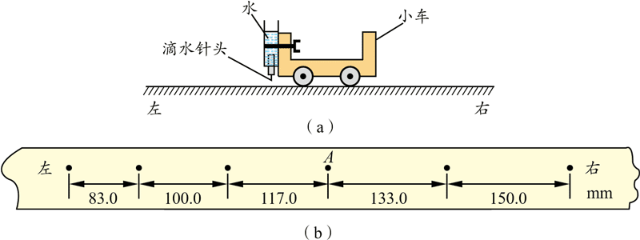
（1）由图（b）可知，小车在桌面上的运动方向是______________。
（2）该小组同学根据图（b）的数据判断出小车做匀变速直线运动。滴水计时器滴下如图（b）中点 A 处的水滴时，小车的速度大小为_________m/s，加速度大小为_________（结果均保留 2 位有效数字）m/s²。
参考解答：（1）自右向左
（2）0.19，0.037

10．通过网络、图书等搜集资料，说说伽利略关于物体运动的实验研究对科学发展和人类进步的重大意义。
参考解答：略

11．如图所示，一滑块做匀加速直线运动，先后通过 A、B两个光电门。数字毫秒计记录了遮光板通过光电门 A 的时间为 Δt₁，通过光电门 B 的时间为 Δt₂，遮光板从刚遮住光电门 A 到刚遮住光电门 B 的时间为 t，遮光板的宽度为 d。求：
A
B
（1）该滑块的加速度；
（2）A、B 两个光电门之间的距离。
参考解答：（1）a = $\frac{d(Δt1 − Δt2)}{tΔt1Δt2}$
（2）s_{AB} =

12．请根据第1章（运动的描述）和第2章（匀变速直线运动）的内容，结合你的理解，画出概念图。
参考解答：略

我的学习总结

单元自我检测

一、选择题（本题共5小题。在每小题给出的四个选项中，第1~3题只有一项符合题目要求，第4、5题有多项符合题目要求）
1．下列情形中的物体或人，不能视为质点的是
A．研究铁饼被抛出后的运动轨迹
B．观察跳水运动员完成的跳水动作
C．研究某同学骑车由学校回家的速度
D．研究宇宙飞船飞往火星的最佳运行轨道
参考解答：B

2．关于加速度的理解，有同学提出了下列看法。其中正确的是
A．速度为0时，加速度必为0
B．速度变化越大，加速度就越大
C．若加速度大小不断减小，则速度大小一定不断减小
D．若加速度方向与规定的正方向相同，则速度可能减小
参考解答：D

3．屋檐的同一位置先后滴落两雨滴，忽略空气阻力，在两雨滴落地前，它们之间的距离
A．保持不变
B．不断减小
C．不断增大
D．与两雨滴的质量有关
参考解答：C
1
1
32
4
2
130
9
3
298
16
4
526
25
5
824
36
6
1 192
49
7
1 600
64
8
2 104
4．人们发现了伽利略做斜面实验时的一页手稿，其中三列数据见右图。图中，第二列是时间，第三列是物体沿斜面运动的距离，第一列是伽利略在分析实验数据时添加的数据。根据图中的数据，可能得出的结论是
A．物体运动的距离与时间成正比
B．物体运动的距离与时间的平方成正比
C．物体做匀速直线运动
D．物体做匀变速直线运动
参考解答：BD

5．某升降机做直线运动的 v-t 图像如图所示。由图可知，该升降机
O
1
2
4
− 1
1
v/m·s⁻¹
t/s
3
A．第 1 s 内和第 3 s 内的运动方向相反
B．第 3 s 内和第 4 s 内的加速度相同
C．第 1 s 内和第 4 s 内的位移大小不同
D．前 2 s 内和前 4 s 内的位移大小相等
参考解答：BD

二、非选择题
6．探究小车做匀变速直线运动的速度变化的实验装置如图（a）所示，打点计时器的工作频率为50 Hz。纸带上计数点的间距如图（b）所示，其中每相邻两点之间还有四个点未画出。
（1）部分实验步骤如下：
A．测量完毕，关闭电源，取出纸带
B．接通电源，待打点计时器工作稳定后放开小车
C．将小车停靠在打点计时器附近，小车尾部与纸带相连
D．把打点计时器固定在木板上，让纸带穿过限位孔
上述实验步骤的正确顺序是______________。
（2）图（b）中标出的相邻两计数点间隔的时间 T =_______s。
（3）计数点 5 对应的瞬时速度 v₅ = ___________。
（4）利用数据在图（c）中作 v-t 图像。
（5）小车加速度 a = ________m/s²。（结果保留3位有效数字）
O
t/s
v/(m·s⁻¹)
（c）
（a）
打点计时器
小车
纸带
（b）
1
2
3
4
5
6
7
3.00
5.01
7.01
9.00
11.01
13.01
参考解答：（1）DCBA
（2）0.1
（3）1.00 m/s
（4）计算各点速度见下表，图像如图所示。
O
t/s
0.1
0.2
0.3
0.4
0.5
0.2
0.4
0.6
0.8
1.0
+
+
+
+
+
v/(m·s⁻¹)
计数点 | t/s | v/m·s⁻¹
1 | 0
2 | 0.1 | 0.40
3 | 0.2 | 0.60
4 | 0.3 | 0.80
5 | 0.4 | 1.00
6 | 0.5 | 1.20

（5）2.00 m/s²

7．某路段限速为 40 km/h，一辆行驶的汽车在危急情况下紧急刹车而停止。交警测得这一过程中车轮在地面上擦过的痕迹长为 16 m。若该车刹车的加速度大小为 8 m/s²，请据此判断这辆汽车是否超速违章。（设汽车从刹车开始至停止做匀变速直线运动）
参考解答：v₀ = 16 m/s，违章。

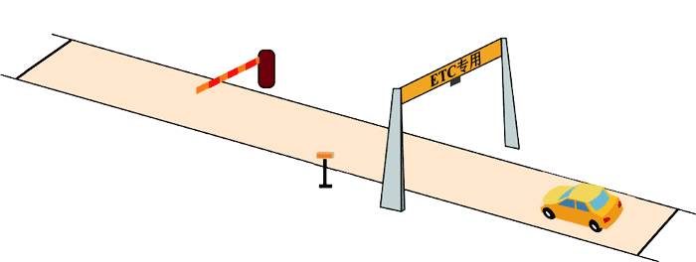
8．高速收费站的电子不停车收费系统（ ETC）可提高公路的通行能力。如图所示，某汽车以速度 v₀ 进入ETC通道，先匀减速行驶 s₁，在ETC门架前速度减至 v₁，然后匀速前进 s₂ 通过自动栏杆，又以大小为 a 的加速度匀加速行驶 s₃ 后驶离通道。求汽车通过ETC通道的时间。
自动栏杆
ETC门架
参考解答：t = $\frac{2s1}{v0 + v1}$ + $\frac{s2}{v1}$ + $\frac{\sqrt{2as3 + v12} − v1}{a}$

单元自我评价
回顾本单元的学业耍求和所学内容，结合本次单元自我检测和平时学习情况进行自我评价，写一篇“单元自我评价”报告。说说你学会了什么、存在什么问题及今后努力的方向等。

教参习题案例分析
如图（a）所示，在商场或宾馆门口，通常能看见在门框上沿中央安装有传感器的自动感应门。当人或物体与传感器的水平距离小于或等于某个设定值 s 时，中间两扇门分别向左右平移开门；反之，门将自动关闭。图（b）为感应门的俯视图，A 为传感器位置，已知每扇门的宽度为 d，最大移动速度为 v₀，若门开启时先匀加速运动，而后立即以相同的加速度大小匀减速运动，每扇门完全开启时，速度刚好为零，移动的最大距离为 d，不计门及门框厚度。
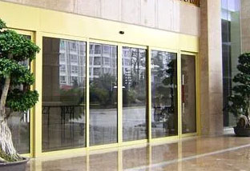
d
d
A
s
v
v
d
d
A
s
v
v

（1）若人以 v₀ 的速度沿图中虚线走到感应门，要求人到达门框时，左右门同时各自移动 $\frac{d}{2}$ 的距离，那么 s 的最小值应为多少？
（2）若以（1）的 s 值设计感应门，欲搬运宽为 $\frac{7}{4}$d 的物体（厚度不计），并使物体中间沿虚线垂直地匀速通过该门（图c），物体的移动速度不能超过多少？
参考解答：（1）s = d
（2）v = $\frac{2}{3}$v₀

完成本套教科书“单元自我评价”有两种形式，一种类似本页要求的完成开放式的“单元自我评价”报告，另一种类似下一单元要求的填写“单元自我评价”的表格，皆旨在帮助大家提升物理学科核心素养。

